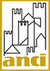

XXXIII Assemblea Annuale

Seminario Info-formativo

Distribuzione del gas: Prospettive e sviluppo per i Comuni non metanizzati

Bari, 14 ottobre 2016
Fiera del Levante – Lungomare Starita 4

Sala ENEL ore 11.00-13.00

Ore 11.00
Saluti e Apertura lavori
Luigi Perrone, Presidente ANCI Puglia

Introducono
Antonio Di Bari, Responsabile Ufficio SPL, società e aziende partecipate e ciclo integrato dei rifiuti ANCI
Silvia Migliorini, Segretario Gruppo Merceologico Combustione, Assogasliquidi

Intervengono
Filippo Bernocchi, Delegato Energia e Rifiuti, ANCI
Massimo Castelli, Sindaco di Cerignale e Coordinatore Nazionale ANCI Piccoli Comuni
Francesco Franchi, Presidente Assogasliquidi
Andrea Arzà, Amministratore Delegato Liquigas
Francesco Chiucchiurlotto, Consulta ANCI Borghi e Paesi del Lazio

E’ stato invitato a partecipare Gilberto Dialuce, Direttore DGSAIE, Ministero dello Sviluppo Economico

Ore 13.00
Conclusione dei lavori

Segreteria Operativa
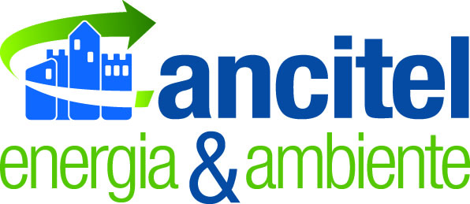
Tel. 06.69315156
Mail: supportogasliquido@ea.ancitel.it

